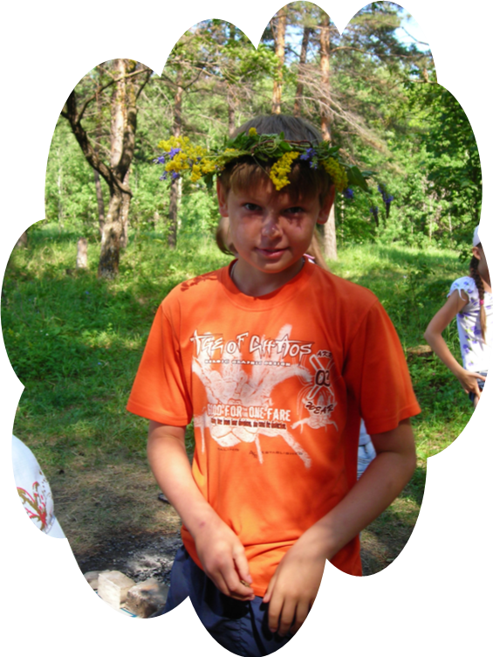
Внимание граждан,
имеющих несовершеннолетних детей !
Управление Министерства труда и социального развития Ульяновской области по городу Новоульяновску сообщает о том, что производится обеспечение бесплатными путевками детей от 7 до 14 лет в оздоровительные лагеря и санатории Ульяновской области.
Путевки предоставляются детям из семей с доходами ниже величины прожиточного минимума (на текущее время величина прожиточного минимума для семей с детьми составляет 5541 руб. на одного человека).
График на июнь 2011 г. заездов детей в летние оздоровительные лагеря
№ п/п | Наименование оздоровительного учреждения | Кол-во путевок | Дата  заезда | Дата  выезда
1 | «Хоббит»  Новомалыклинский район с.Новочеремшанск | 8 | 01.06.2011 | 21.06.2011
2 | «Березка»  Теренгульский район с.Ясашная Ташла | 10 | 10.06.2011 | 30.06.2011
3 | «Огонёк»  Ульяновский район п.Ломы | 10 | 11.06.2011 | 01.07.2011
4 | «Первоцвет»  г.Ульяновск бульвар Киевский 1-а. | 10 | 27.06.2011 | 14.07.2011
5 | «Центр патологии речи» г.Димитровград  ул.Театральная д.5 | 8 | 29.06.2011 | 22.07.2011
 | Итого | 46
№ п/п | Наименование оздоровительного учреждения | Кол-во путевок | Дата  заезда | Дата  выезда
1 | Оздоровительный лагерь «Огонёк» Ульяновский район п.Ломы | 15 | 05.07.2011 | 25.07.2011
2 | Пансионат «Радон»  г.Ульяновск, ул.Оренбургская, д.5а | 9 | 09.07.2011 | 26.07.2011
3 | Санаторий «Итиль»  г.Ульяновск ул.Оренбургская д.1 | 8 | 09.07.2011 | 26.07.2011
4 | Оздоровительный лагерь «Березка»  Теренгульский район с.Ясашная Ташла | 12 | 26.07.2011 | 15.08.2011
5 | «Центр патологии речи»  г.Димитровград ул.Театральная д.5 | 4 | 27.07.2011 | 19.08.2011
6 | Оздоровительный лагерь им. А.Матросова  Ульяновский р-н, ст.Охотничья, ул.Гая | 12 | 27.07.2011 | 16.08.2011
7 | Санаторий «Белый Яр»  Чердаклинский р-н, с.Старый Белый Яр | 8 | 28.07.2011 | 14.08.2011
 | Итого | 68
График на июль 2011 г. заездов детей в летние оздоровительные лагеря
За справками обращаться по адресу: г.Новоульяновск ул.Ульяновская, д.29 (здание КБУ) 1-ый этаж каб.№1, тел.: 7-52-05 (Тареева Валентина Александровна)

